FLÖDESSCHEMA GUL TEXT = OBJEKTANPASSAS GRÖN TEXT = HJÄLPTEXT, TAS BORT EFTER INFÖRANDE

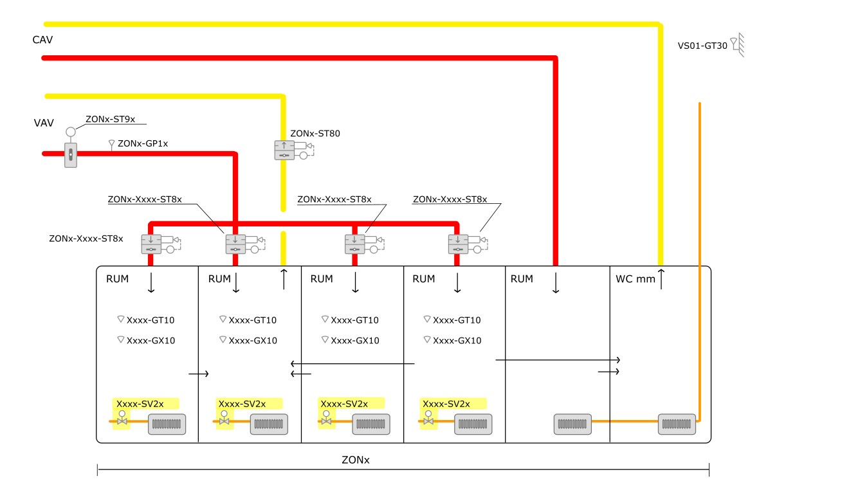
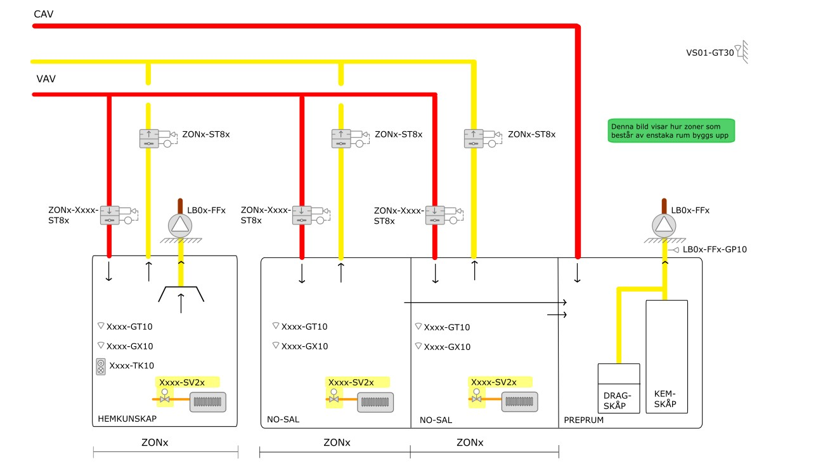
SYSTEM Behovsstyrd ventilation VAV
Objektsnr: xxxxxxxxxxxx
Betjänar: xxxxxxxxxxxx
Placering: xxxxxxxxxxxx
Apparatskåp: ASxx
STYRNING
Systemuppbyggnad
VAV-systemet ska byggas upp med styrning i PLC. Inga fysiska rumsregulatorer.
Drifttider
När aggregatet stoppar går alla VAV-spjäll till sitt injusterade maxläge.
Nattkyla eller Injusteringsläge maxflöden
Vid nattkyla eller injusteringsläge maxflöden går alla VAV-spjäll till sitt injusteringsläge
för maxflöde.
SKYDD
Rökdetektor/brandlarm
I anläggning med brandskydd i form av ”Fläkt i drift” ska alla VAV-spjäll forceras till injusterat max läge vid utlöst centralt brandlarm.
I övriga anläggningar ska alla VAV-spjäll stänga vid utlöst centralt brandlarm.
REGLERING
Temperatur- och CO2-reglering utförs med enbart en reglerande givare per rum. I stora rum kan det vara befogat att reglera på ett rumsmedelvärde, i sådana fall förses rummet med flera mätande givare (RUMxxx-GT/GX4x) som används för att räkna fram ett medelvärde. Medelvärdet blir då mätvärde för en fiktiv reglerande givare (RUMxxx-GT/GX10) där regulatorparametrarna finns.
Temperaturreglering
Temperaturen i rummet konstanthålls via separata PID-regulatorer/regulator som reglerar radiatorventil respektive VAV-spjäll för tilluft i sekvens med separata börvärden och regulatorparametrar med minst 1°C dödzon mellan sig. Vid ökande värmebehov går VAV-spjället för tilluften till sitt minläge och radiatorventilen öppnar. Omvänd funktion vid minskat värmebehov.
Injusteringsläge värme
Se driftkort för VS för detaljer. Denna funktion ska inte användas vid nybyggnation.
CO2-reglering
CO2-halten i rummet begränsas via PID-regulator som reglerar VAV-spjäll för tilluft.
Vid CO2-halt över börvärde ökas öppningsgraden. Omvänd funktion vid minskande CO2-halt.
Flödesreglering
Luftflöden i tilluft och frånluft inom respektive zon/avdelning hålls i balans genom reglering av zon/rumsspjället i frånluften med flödet i tilluften som börvärde. Den regulator som har störst behov (temperatur eller CO2) blir styrande för VAV-spjället. Varje spjäll har injusterade min- och maxflöden och regleras så att 0% utsignal för kyla ger injusterat minflöde och 100% utsignal för kyla ger injusterat maxflöde. Aktuella tilluftsflöden för samtliga spjäll i respektive zon räknas samman och bildar börvärde för zonens frånluftsflöde + eventuella projekterade CAV-flöden som ej mäts i tilluften. Se inställningsvärde för Zonx-xxx-GF10.

Tryckhållning tilluft
För att säkerställa att erforderligt tryck finns att tillgå i alla zoner konstanthålls tilluftstrycket i varje zon till injusterat börvärde vid ZONx-GP1x via spjällställdon ZONxx-ST9x.
I fall där ett enstaka rum är utformat som en VAV-zon tryckhålls inte den delen, däremot övervakas spjälläget och tas med i kaskadregleringen av aggregatets tilluftstryck.
Hemkunskapssal
Hemkunskapssalen är utformad som ett rum med egen flödesbalans och redovisas som en VAV-zon i tabeller i HMI/ÖS.
Frånluftsfläkt för spiskåpor startas via timerknapp Xxxx-TK10, vid förnyat tryck på timerknappen eller utlöpt timertid stoppas fläkten. Fläkten kan handmanövreras (Till/Från/Auto) via HMI/ÖS. Vid start varvar fläkten upp till injusterat varvtal.
Timerfunktion kan manövreras för hand via HMI/ÖS och timertiden är ställbar från HMI/ÖS.
När frånluftsfläkten inte är i drift regleras rummets till- och frånluftflöde genom reglering av zon/rumsspjället i frånluften med flödet i tilluften som börvärde.
Temperaturen i rummet konstanthålls via separata PID-regulatorer/regulator som reglerar radiatorventil respektive VAV-spjäll för tilluft i sekvens med separata börvärden och regulatorparametrar med minst 1°C dödzon mellan sig. Vid ökande värmebehov går VAV-spjället för tilluften till sitt minläge och radiatorventilen öppnar. Omvänd funktion vid minskat värmebehov.
När frånluftsfläkten startar upphör temperatur/CO2-regleringen av luftflödet och VAV-spjällen för till-och frånluft går till sina injusterade lägen för detta driftfall. När frånluftsfläkten stoppar återgår rummet till temperatur/CO2-reglering av luftflödet.

NO-salar/preprum i grundskola
NO-salar är utformade som VAV-zoner. NO-salarnas dragskåp är av typen filterdragskåp med återcirkulation inom rummet och påverkar därmed inte luftflödesbalansen. Luftflöden i tilluft och frånluft inom respektive NO-sal hålls i balans genom reglering av zon/rumsspjället i frånluften med flödet i tilluften som börvärde.
Frånluftsfläkten LB0x-FFx som betjänar kem/giftskåp samt preprummets dragskåp är i kontinuerlig drift, detta medför att zonen har ett svagt undertryck när LB0x inte är i drift.
Tilluftsflödet i preprum är fast injusterat i balans med dragskåpets grundflöde och kem/giftskåpets flöde. När dragskåpet öppnas till arbetsläge ökas dess luftflöde via intern styrning, detta kompenseras inte och ger därmed ett svagt undertryck i zonen under den tid som dragskåpet står i arbetsläge.
Denna lösning är avpassad för användning i NO-salar där filterdragskåp används, främst i grundskoleverksamhet. Vid användning av dragskåp med fast ansluten extern frånluftsfläkt ska NO-salar projektanpassas för detta.
Kylåtervinning
Under sommarperiod, då frånluftstemperaturen är 2°C lägre än utetemperaturen, startas kylåtervinning. Kylåtervinning upphör då frånluftstemperaturen inte längre är lägre än uteluftstemperaturen.
Vid kylåtervinning deaktiveras temperaturregleringen på rumsnivå. VAV-spjällen reglerar då istället enbart på CO2.
Sommardriftfall
Under sommarperiod, då tilluftstemperaturen är högre än rumstemperaturen, startar sommardriftfall. Sommardriftfallet upphör då tilluftstemperaturen är 1°C lägre än rumstemperaturen.
Vid sommardriftfall deaktiveras temperaturregleringen på rumsnivå. VAV spjällen reglerar då istället enbart på CO2. Vid sommardriftfall dras 300 ppm bort från inställt CO2-börvärde.
Minsta tid för aktiverat sommardriftfall 30 minuter.
Aktiv funktion indikeras i VAV-tabell för varje rum individuellt.
Funktionen kan aktiveras/avaktiveras för varje rum individuellt från ÖS och HMI.
Injusteringsläge maxflöden
Se driftkort för FTX för detaljer.
Injusteringsläge minflöden
Se driftkort för FTX för detaljer.
Öppningsgrad VAV-spjäll
VAV-spjällens öppningsgrad i HMI och ÖS visas med 0% vid inställd öppningsgrad för minflöde och med 100% vid inställd öppningsgrad för maxflöde.
I exemplet nedan visas förhållandet mellan verkligt spjälläge och arbetsområdet mellan min och max. Minflödet i exemplet uppnås vid 20% verkligt spjälläge och maxflödet vid 80% verkligt spjälläge.

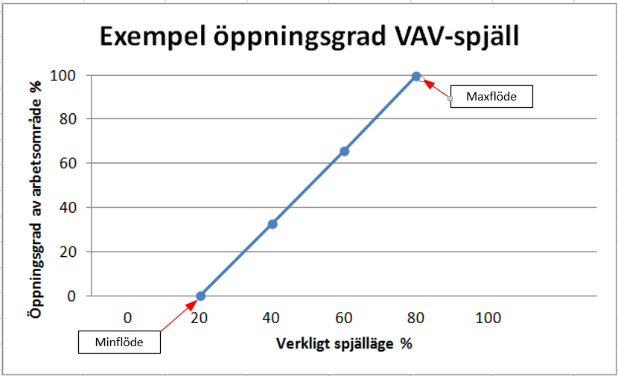
MÄTNING TABELL FÖR KOMPONENTER MED MÄTNING SKA OBJEKTSANPASSAS
Objekt | Benämning
ZONx-RUMxxx-ST8x | Flödesgivare tilluft
FFx | Drifttidsmätning

REGLERING | SAMTLIGA REGULATORERS PARAM.  (Nedan ska samtliga regulatorers parametrar fyllas i efter driftsatt och injusterad regulator)
Objekt | Benämning | Inställning
Regxx | P  I  D | X  X  X
INSTÄLLNINGSVÄRDEN
Objekt | Benämning | Inställning
LBxx-Zonx-GP1x | Tryckbörvärde tilluft för respektive zon | X Pa (Injusteras av LE) OBS temporärt ADMIN-konto krävs för parameterändring.
LBxx-Zonx-GF10 | CAV-flöde att ta med (uppmätt injusterat flöde) | x l/s. (Injusteras av LE) OBS temporärt ADMIN-konto krävs för parameterändring.
LBxx-Zonx-Xxxx-GT10  Dödzon | Temperaturbörvärde värme  Dödzon mellan värme- och kylbehov. Enbart vid ombyggnad | 20.0 °C  +1.0 °C
LBxx-Zonx-Xxxx-GX10 | Koldioxidbörvärde VAV-spjäll | 1500 ppm
LBxx-Zonx-Xxxx-ST8x | Minflöde tilluft | xx% (Injusteras av LE) OBS temporärt ADMIN-konto krävs för parameterändring.
LBxx-Zonx-Xxxx-ST8x | Maxflöde tilluft | xx% (Injusteras av LE) OBS temporärt ADMIN-konto krävs för parameterändring.
 | Hysteres för återgång från sommardriftfall | 1.0°C, Inställbar 0.5 °C – 5.0 °C
 | Sänkning av CO₂-börvärde vid sommardrift | 300 ppm, ställbart mellan 0 – 500 ppm
 | Minsta tid för aktiverat sommardriftfall. | 30 minuter, ställbart mellan 5 - 60 minuter
Xxxx-TK10 | Drift LB0x-FFx | 60 min
LB0x-FFx-GP10 | Tryckbörvärde FFx | xPa
LB0x-FFx | Injusterad utsignal FFx | x %
LBxx-Zon-Xxxx-ST8x | Flöde tilluft vid drift av FF för hemkunskap. (Enbart för hemkunskapssal) | xx l/s (Injusteras av LE) OBS temporärt ADMIN-konto krävs för parameterändring.
LBxx-Zon-ST8x | flöde allmänfrånluft vid drift av FF för hemkunskap. (Enbart för hemkunskapssal) | xx l/s (Injusteras av LE) OBS temporärt ADMIN-konto krävs för parameterändring.

LARM Larmlistan objektsanpassas
Objekt | Förklaring | Larmgrupp | Larmfördröjning | Larmgräns
Givarfel | Alla analoga givare, inkl. rumsgivare | 51 | 0 min
ZONx-Xxxx-ST8x | Kommunikationsfel Modbus | 51 | 5 min
ST8x | Regleravvikelse | 41 | 30 min | +/-20% av BV
GP1x | Tryckavvikelse tryckhållningsspjäll | 41 | 10 min | +/-10%
GT10 | Temperaturavvikelse blockeras vid aktivt Injusteringsläge värme. | 41 | 30 min | +10/-3°C av BV
GX10 | CO2 avvikelse | 41 | 30 min | 2000 ppm  (500 ppm över BV)
LB0x-FFx | Driftfel  Handkörning  Larm frånslagen säkerhetsbrytare | 41  41  41 | 5 min  60 min  60 min
XXxx-XXxx | Handställd utgång | 51 | 60 min

YTTRE APPARATLISTA Samtliga yttre komponenter skall förtecknas med korrekt placering Gulmarkerad text enbart som exempel. Fylls i med aktuella komponenter till relationshandling.
Beteckning | Produkt | Kom. | Placering (rumsnummer el. dyl.)
LB0x-FFx | Systemair K250 EC, 230 v 1-fas 120W | I/O | Fläktrum A3000
LB0x-FFx | Systemair K160 EC, 230 v 1-fas 79W | I/O | Fläktrum A3000
LB0x-FFx-GP10 | Differenstryckgivare 24VAC 0-10V 0-300 Pa | I/O | Fläktrum A3000
LB0X-ST9xx | Spjällställdon modulerande, gångtid <90 sek, 10Nm 24VAC 0-10V | I/O | Fläktrum A3000
LB0X-ZONx-ST9xx | Spjällställdon modulerande, gångtid <90 sek, 10Nm 24VAC 0-10V | I/O | Ovan u.t. korridor xxx
LB0X-ZONx-GP1x | Differenstryckgivare 24VAC 0-10V 0-300 Pa | I/O | Ovan u.t. korridor xxx
LB0X-ZONX-ST8x | Kombinerat mätspjäll | Modbus | Till/frånluftskanal ovan u.t. i korridor NNNN
LB0X-ZONx-Xxxx-GT1x/GX1x | Kombinerad temperatur- och koldioxidgivare vägg, 24VAC Modbus, se DU-pärm för komplett registerdata och konfiguration samt adressering | Modbus | Rum xxx
LB0X-ZONx-Xxxx-TK1x | Tryckknapp NO med indikeringslampa 24VAC |  | Rum xxx

